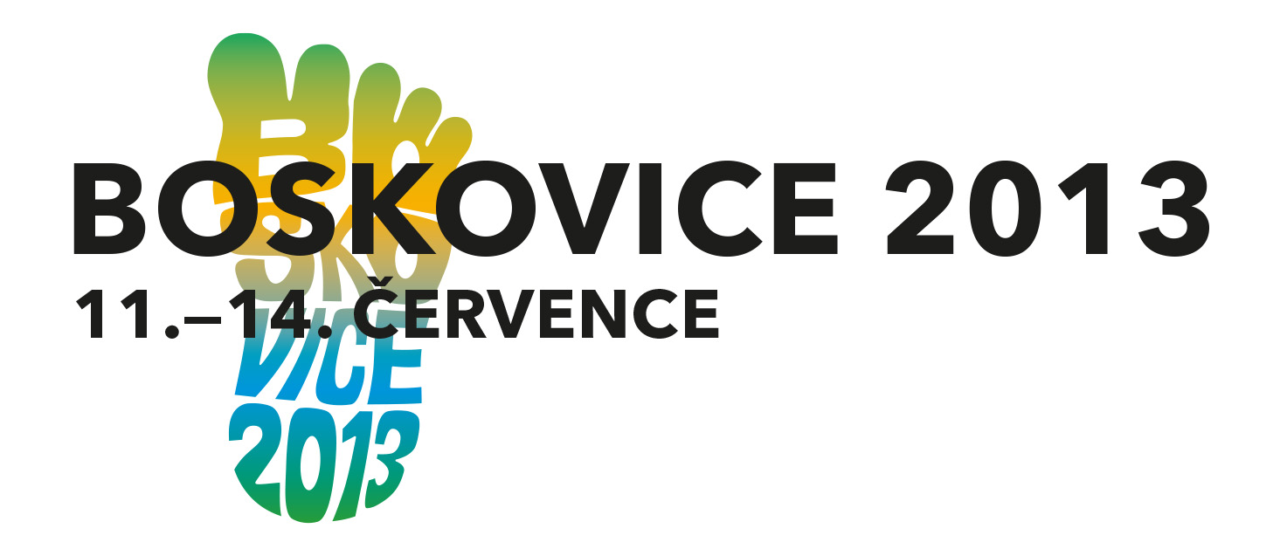
FILMOVÉ PROJEKCE NA FESTIVALU V BOSKOVICÍCH

Letos je filmový program doslova nabitý zajímavými projekcemi nejrůznějších žánrů a proto začíná v kině Panorama již ve čtvrtek 11. 7. od 9.30 a to vítěznými filmy soutěže Cena Pavla Kouteckého za rok 2012 a 2013. V následujících čtyřech dnech návštěvníci uvidí celovečerní i dokumentární filmy v tradičních a osvědčených blocích: Slovenský filmový den, Zločiny komunismu a dokumenty věnované 45. výročí srpnové okupace, Hudební film, Český dokument, Evropský film, Ozvěny festivalu Jeden svět, Přehlídka filmových škol či profil režiséra, který se bude letos věnovat tvorbě nestora slovenské kinematografie Juraje Jakubiska.
Dramaturgovi filmové části boskovického festivalu Petru Michálkovi se navíc podařilo získat film, který se dosud v běžné distribuci neobjevil a diváci tak budou mít jedinečnou příležitost shlédnout kompletní trilogii polské režisérky s osobním vztahem k České republice Agnieszky Holland – Hořící keř. Všechny tři díly budou promítnuty v kině Panorama v sobotu od 20.15 a výtěžek ze vstupného bude použit na dobročinné účely.
Kromě zasvěcených komentářů Pavla Tausiga, který letos uvede filmy Juraje Jakubiska, by si návštěvníci neměli nechat ujít osobní setkání s paní Zdenou Mašínovou po projekci dokumentu Třináctá komnata Zdeny Mašínové či přednášku Františka „Čuňase“ Stárka s ukázkami amatérských filmů dokumentujících český underground 80. let a z filmu Atentát na kulturu.
Celou filmovou přehlídku a s ní i tento ročník festivalu zakončí v amfiteátru letního kina koprodukční snímek Lore (Austrálie/Německo/Velká Británie, 2013, režie: Cate Shortlandová, 109 min.), a to v neděli 14. 7. od 21.30.

Více informací nejen k filmovému programu najdete na www.boskovice-festival.cz
V průběhu festivalu budou promítnuty tyto filmy:
Profil Juraje Jakubiska
Kristove roky (Československo, 1967, režie: Juraj Jakubisko, 95 min.)
Zbehovia a pútnici (Československo/Itálie, 1968, režie: Juraj Jakubisko, 120 min.)
Dovidenia v pekle, priatelia (Československo/Itálie, 1970, režie: Juraj Jakubisko, 73 min.)
45. výročí okupace – srpen 1968
Holka Ferrari Dino (ČR, 2009, režie: Jan Němec, 68 min.)
Dlouhý srpen Jiřího Krejčíka (ČR, 2011, režie: Jiří Krejčík, 57 min.)
Zločiny českého komunismu
Vrahem z povolání (ČR, 2012, režie: Pavel Paleček, 80 min.)
Do Berlína! (ČR, 2010, režie: Petra Všelichová, Marcel Petrov, 26 min.)
Třináctá komnata Zdeny Mašínové (ČR, 2012, režie: Zuzana Zemanová, 26 min.)
Neznámí hrdinové – zapomenuté osudy
Ozvěny festivalu Jeden svět
Hra o kámen (ČR, 2012, režie: Jan Gebert, 56 min.)
Šmejdi (ČR, 2012, režie: Sylvie Dymáková, 75 min.)
Vítězné filmy soutěže Cena Pavla Kouteckého
Trojmezí (ČR, 2012, režie: Klára Řezníčková, 60 min.) vítězný film v roce 2012
Dva nula (ČR, 2012, režie: Pavel Abrahám, 108 min.) vítězný film v roce 2013
Český dokument
Samoty Zikmunda Reacha (ČR, 2005, režie: Josef Císařovský, 60 min.)
Muž s dýmkou (ČR, 2011, režie: Josef Císařovský, 55 min.)
Evropský film
Je to jen vítr (Maďarsko/Německo/Francie, 2012, režie: Benedek Fliegauf, 87 min.)
V temnotě (Polsko/Německo/Francie/Kanada, 2011, režie: Agniezska Hollandová, 138 min.)
Lore (Austrálie/Německo/Velká Británie, 2013, režie: Cate Shortlandová, 109 min.)
Osmnácté putování pohádkovým světem
Zahrada (Československo, 1974, režie: Břetislav Pojar, 5x15 min)
Hudební film
Pátrání po Sugar Manovi (Švédsko/Velká Británie, 2012, režie: Malik Bendjelloul, 86 min.)
Filmové školy uvádějí
VŠMU Bratislava
FAMU Praha
Vyšší odborná škola filmová + Akademie Miroslava Ondříčka Písek
Slovenský filmový den
Dům (SK/CZ 2011, režie: Zuzana Liová, 100 min.)
Babička (SK, 2008, režie: Zuzana Piussi, 74 min.)
Můj pes Killer (SK, 2012, režie: Mira Forrnayová, 87 min.)

